La segmentation des réseaux

Pourquoi séparer les hôtes en sous-réseaux :
- Performance (CCNA 1 5.2.2)
- Sécurité (CCNA 1 5.2.3)
- Gestion des adresses (CCNA 1 5.2.4)

Les facultés des commutateurs et des routeurs à segmenter les réseaux sont une source de confusion. Comme chacun des 2 dispositifs opère à un niveau différent du modèle OSI, chacun réalise un type de segmentation différent.

5.1. Un commutateur segmente des domaines de collision
La segmentation au niveau 2 réduit le nombre de stations en compétition sur le même brin. Chaque domaine de collision possède une bande passante de 10Mbps à 1Gbps. Les domaines de collisions appartiennent au même domaine de diffusion.

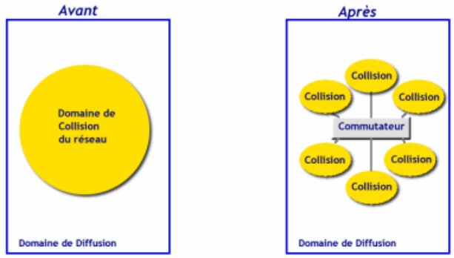

5.2. Un routeur segmente des domaines de diffusion
La segmentation au niveau 3 réduit le trafic de diffusion en divisant le réseau en sous-réseaux indépendants.

